КУРСКАЯ ЕПАРХИЯ РУССКОЙ ПРАВОСЛАВНОЙ ЦЕРКВИ

МОСКОВСКОГО ПАТРИАРХАТА

Курский филиал федерального государственного образовательного бюджетного учреждения высшего образования

«Финансовый университет при Правительстве Российской Федерации»

Российское философское общество

Курская областная общественная организация «Союз интеллигенции»

Общественная палата Курской области

Курское региональное отделение

Вольного экономического общества России

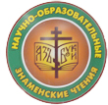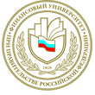

XII Международные научно-образовательные Знаменские чтения
«Христианские ценности в изменяющемся мире:
проблема выбора»

Программа

XI Международной научно-практической конференции
«Христианство. Философия. Культура»

Посвящается д.филос.н., профессору В.И. Колядко

Курск
2016

ХI Международная научно-практическая конференция
«Христианство. Философия. Культура»

Организационный комитет конференции:
Дремова Людмила Алексеевна, директор Курского филиала Финуниверситета, к.э.н., доц., зам. председателя Общественной палаты Курской области – председатель Оргкомитета;
протоиерей Тигрий Хачатрян, к. богословия, руководитель Миссионерского отдела Курской епархии, помощник проректора по научной работе Курской Православной духовной семинарии.
Когай Евгения Анатольевна, д.филос.н., проф., зав. каф. социологии и политологии Курского государственного университета, член комиссии по вопросам развития науки, образования, культуры, спорта и молодежной политики Общественной палаты Курской области;
Пономаренко Инесса Анатольевна, к.э.н., доц., начальник Центра обучения, развития и оценки группы компаний «Алютех» (Минск, Белоруссия);
Баркатунов Владимир Феоктистович, к.соц.н., доц., зав. каф. «Философия, история и право» Курского филиала Финуниверситета.

Координатор: Абаджи Ольга Викторовна, к. филос. н., доц. каф. «Философия, история и право» Курского филиала Финуниверситета.

Дата и время проведения: 29 марта, 11.00
Место проведения: конференц-зал Курского филиала Финуниверситета (ауд. 104), г. Курск, ул. Ломоносова, 3

Проблематика конференции:
- Русская цивилизация в духовном, историческом и социокультурном измерении;
- Традиция как условие непрерывности социокультурного процесса;
- Актуальные проблемы социальной жизни в контексте христианского мировоззрения;
- Власть духовная и власть светская: сюжеты взаимодействия в истории России;
- Православное культурное наследие в современной России;
- Тексты современной культуры и христианские ценности;
- Стабилизационный и инновационный потенциал православной культуры;
- Православная антропология и антропоцентризм современности.

1. Регистрация участников: 10.30-11.00 (фойе 1 этажа)

Книжная выставка «Христианство. Философия. Культура» (конференц-зал)

2. Начало работы конференции: 11.00

2.1. Пленарное заседание: 11.00-12.15 (конференц-зал, аудитория №104, 1 этаж)
Приветствие участникам и гостям конференции. Дремова Людмила Алексеевна, директор Курского филиала Финуниверситета, кандидат экономических наук, доцент, зам. председателя Общественной палаты Курской области.
2.2. Выступления участников (регламент – 15 мин.):
      - Ахметзянов Ленар Магсумович, д.м.н., профессор кафедры информатики, вычислительной техники и автоматизации Регионального открытого социального института. Православная культура: от Реформации до настоящих дней.
      - Баркатунов Владимир Феоктистович, к.соц.н., зав. каф. «Философия, история и право» Курского филиала Финуниверситета. Раскол Украинской православной церкви и религиозные войны как угроза государственности.
      - Монахиня Мисаила (Кукина), и.о. настоятельницы Архиерейского подворья в честь иконы «Знамение» Курская Коренная, село Коробкино Конышевского района Курской области. Проблемы возрождения монастырей в Российской провинции в наше время.
      - Цурик Татьяна Олеговна, к. культурологии, доц. каф. архитектуры, градостроительства и графики Юго-Западного государственного университета. Образ родной земли в пейзажной репрезентации культурного ландшафта.
      - Протоиерей Тигрий Хачатрян, кандидат богословия, помощник ректора КурПДС по научной работе. Православно-католический диалог в свете положений Совместного заявления папы Римского Франциска и Святейшего Патриарха Московского и всея Руси Кирилла.
      - Грачёва Галина Владимировна, преподаватель МБОУ ДО «Детская школа искусств № 1 имени Г.В. Свиридова». Хоровое искусство – средство сохранения духовно-нравственных ценностей.

2.3. Музыкальная программа: 12.15-12.45
Выступление Курского народного хора им. С.Г. Чаговца
Художественный руководитель: Грачева Галина Владимировна
Баянисты: Морозов А.С., Сергеев А.Ф., Выскубов Е.В.

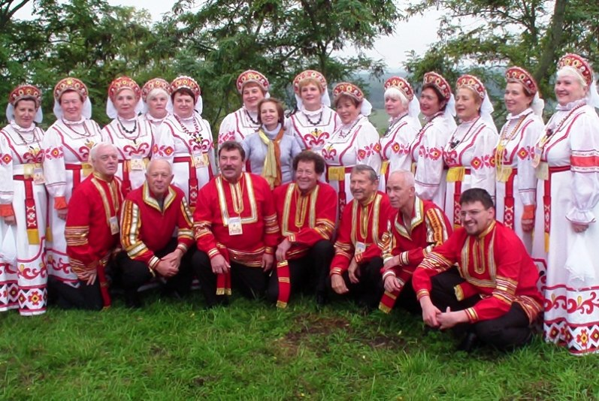
Курский народный хор является одним из старейших в области. Более 50 лет существует этот коллектив, достойно представляя свой край на самых престижных форумах народного творчества. Уже на первом Всесоюзном фестивале народного творчества в Москве в 1963 году Курский народный хор стал лауреатом. В творческой биографии коллектива выступления на сцене Кремлевского Дворца съездов, Колонного зала Дома союзов, ВДНХ, на всероссийских фестивалях самодеятельного искусства в Липецке, Ярославле. Хоровой коллектив был участником дней культуры Курской области в Сумах, Северной Осетии, успешно представлял свой край в Польше.

2.4. Кофе-брейк: 12.45-13.15 (ауд.103, 1 этаж)

2.5. Выступление докладчиков по секциям (регламент – 10 минут): 13.15-15.00

2.5.1. Секция I «Антропологическая проблематика в философии и религии» (конференц-зал, ауд. №104, 1 этаж)
Руководители секции: д. филос. н., проф., зав. каф. социологии и политологии Курского государственного университета Когай Евгения Анатольевна, доц. каф. таможенного дела и мировой экономики Юго-Западного государственного университета, ст. преп. каф. «Философия, история и право» Курского филиала Финуниверситета Лаптев Роман Алексеевич.

      - Беляева Людмила Ивановна, cт. преп. каф. педагогики и психологии Орловского института развития образования. Традиция как условие самоидентификации.
      - Боев Андрей, студент КурПДС. Философско-христианские воззрения В.Н. Лосского.
      - Емельянов Андрей Сергеевич, асп. 2 курса Курского государственного университета. Ж-Л. Марион и проблема "Дара" в современной постсекулярной феноменологии.
      - Колесников Сергей Александрович, д.филол.н., проректор по науке Белгородской духовной семинарии, проф. каф. гуманитарных и социально-экономических дисциплин Белгородского юридического института МВД России. Хозяйственно-экономическая теория о. Сергия Булгакова: стабилизационный потенциал православной традиции.
      - Леонтьева Вероника Николаевна, д. филос. н., доц. (г. Харьков, Украина). Смыслы «соборности» и «обратной перспективы» в контексте тенденций современного культурного сознания.
      - Мелихова Юлия Викторовна, к. филол. н., доц. каф. филологии Орловского института развития образования. Христианские ценности как ориентир для ищущей души.
      - Меркулова Наталия Алексеевна, асп. каф. философии Курского государственного университета. Проблема нравственного выбора в философии Г.В. Лейбница
      - Мешков Вячеслав Михайлович, д.филос.н., доц. каф. философии и социально-политических дисциплин Полтавского национального технического университета имени Ю.В. Кондратюка (г. Полтава, Украина). Книга «Иова» как письменный источник эпохи осевого времени древнееврейской культуры.
      - Побережный Александр Алексеевич, к.филос.н., доц. каф. философии и социологии Курской государственной сельскохозяйственной академии им. И.И. Иванова. Духовное наследие русского мыслителя Н.Я. Данилевского.
      - Семенов Алексей Юрьевич, асп. 1 курса, факультет философии, социологии и культурологии Курского государственного университета. Витгенштейн и Толстой о Боге.
      - Силенин Иван Александрович, асп. Курского государственного университета. Философия свободы Н.А. Бердяева.
      - Торубарова Татьяна Викторовна, д.филос.н., проф. каф. философии Курского государственного университета. К вопросу о фундаментальных основаниях человеческого бытия.

2.5.2. Секция II «Духовные аспекты развития культуры» (зал заседаний Ученого совета ауд. № 203, 2 этаж)
Руководители секции: к. культурологии, доцент кафедры архитектуры, градостроительства и графики Юго-Западного государственного университета Цурик Татьяна Олеговна, к.филос. н., доц. каф. «Философия, история и право» Курского филиала Финуниверситета Абаджи Ольга Викторовна.

- Абаджи Ольга Викторовна, к. филос. н., доц. каф. «Философия, история и право» Курского филиала Финуниверситета. Образ малой родины в содержании культурного ландшафта.
- Иерей Павел Лизгунов, магистр богословия, проректор по учебной работе КурПДС. Культурологическое направление в работе вуза: опыт Курской духовной семинарии.
- Ильин Алексей Николаевич, к.филос.н., доц. каф. практической психологии Омского государственного педагогического университета. Проблема сохранения национальной культуры в эпоху глобального консюмеризма.
- Котарева Ксения Сергеевна, студентка магистратуры философии Курского государственного университета. Массовая культура: проблема бинарных оппозиций
- Москалева Ольга Алексеевна, к.э.н., доц. каф. «Экономика и финансы» Курского филиала Финуниверситета, Пономаренко Инесса Анатольевна, к.э.н., доц., начальник Центра Обучения, Развития и оценки группы компаний «Алютех» (Минск, Белоруссия). Воспоминания о встрече (на материале бесед со схииеродиаконом Никодимом, пос. Дятьково Брянской обл.).
- Островская Инна Валериевна, зав. отделом «История Севастополя с 1917 г. – наст.вр.» Федерального государственного учреждения культуры «Государственный музей героической обороны и освобождения Севастополя». Сохранение социокультурных традиций «русского мира» как направление деятельности общественных объединений: опыт Республики Крым и г. Севастополя.
- Панищев Алексей Леонидович, к. филос. н., профессор РАЕ, ст. преп. каф. гуманитарных, естественно-научных и юридических дисциплин Курского института кооперации (филиала) БУКЭП. Музыка в культуре эпохи Средних веков.
- Салтык Галина Александровна, д.и.н., проф., зав. каф. культурологии Курского государственного университета, проф. каф. «Философия, история и право» Курского филиала Финуниверситета. Святая гора Афон в истории православной культуры Курского края.
- Сикорский Борис Францевич, к.филос.н., профессор. О трансформации современного изобразительного искусства (на материале Московских биеннале).
- Царева Елена Алексеевна, д. филос.наук, проф. каф. философии Курского государственного университета. Особенности религиозных символов.

2.5.3. Секция III «Христианство и общество» (ауд. №207, 2 этаж)
Руководители секции: д.и.н., проф., зав. каф. культурологии Курского государственного университета Салтык Галина Александровна, к.соц.н., зав каф. «Философия, история и право» Курского филиала Финуниверситета Баркатунов Владимир Феоктистович.

- Андриянова Татьяна Владимировна, к.соц.н., доц. каф. социологии и политологии Курского государственного университета, Мерзлякова Елена Викторовна, студентка факультета философии, социологии и культурологии Курского государственного университета. Нерелигиозная обрядовая практика в структуре студенческой субкультуры.
- Ефимова Юлия Александровна, к.п.н., доц. каф. «Философия, история и право» Курского филиала Финуниверситета. Возможности формирования ценностных ориентаций будущих экономистов в процессе иноязычного образования.
- Железняков Александр Григорьевич, к.п.н., доц. каф. «Философия, история и право» Курского филиала Финуниверситета. Современные светские и христианские представления о здоровом образе жизни.
- Кустова Марина Юрьевна, магистр 2 курса Курского государственного университета. О развитии туристско-экскурсионного маршрута: г. Курск – Медвенский район (село Песочное) – г. Курск.
- Лаптев Роман Алексеевич, к.и.н., доц. каф. таможенного дела и мировой экономики Юго-Западного государственного университета, ст. преп. каф. «Философия, история и право» Курского филиала Финуниверситета. Социальный портрет курского купца и мецената Г.И. Лаврова.
- Лопин Вячеслав Николаевич, д.т.н., проф., зав. каф. «Математика и информатика» Курского филиала Финуниверситета. Роль информационных технологий в формировании личности.
- Макаева Людмила Юрьевна, студентка 2 курса Курского филиала Финуниверситета, Черникова Эльвира Михайловна, учитель начальных классов МОУ СОШ № 45 г. Курска. Об основах христианского воспитания в семье.
- Омельченко Светлана Николаевна, к.филос.н., доц. каф. социологии управления и социальной работы Харьковского национального университета имени В.Н. Каразина (г. Харьков, Украина). Социокультурный потенциал социальной сферы: традиции и парадоксы.
- Спицына Анна Олеговна, доц. каф. гражданско-правовых и уголовно-правовых дисциплин Курской академии государственной и муниципальной службы, Лысков Владислав Сергеевич, студент 3 курса направления подготовки «Юриспруденция» Курской академии государственной и муниципальной службы. Актуальные проблемы применения законодательства о материнском (семейном) капитале в контексте развития светского общества
- Федотова Людмила Григорьевна, к.филос.н., зав. каф. общеобразовательных дисциплин Курской государственной сельскохозяйственной академии, Якушева Юлия Сергеевна, студентка 2 курса факультета СПО Курской государственной сельскохозяйственной академии. Об отношении к религии студентов факультета СПО Курской государственной сельскохозяйственной академии.

3.Подведение итогов.
Вручение сертификатов участникам конференции: 15.00.

